Впиши фамилию, имя, отчество и номер класса

Эрудит-Марафон Учащихся «ЭМУ 2009/2010» - Конкурс Специалистов
ОКРУЖАЮЩИЙ МИР [ 2 класс ]

1. В Сказочную Австралию прибывает делегация зверей из разных стран. Утконос попросил своих советников рассказать ему об этих зверях. Советники сделали следующие сообщения:
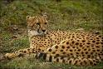
Гепарды — дневные хищники. Распространены в Африке. Они охотятся на газелей, импал, телят гну обычно рано утром или вечером, когда уже не очень жарко, но еще достаточно светло. Ориентируются больше по зрению, чем по запаху. Они самые быстроногие из наземных млекопитающих.
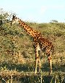
Жираф - самое высокое из современных животных. Живут в африканской саванне. Рацион жирафа состоит из молодых побегов деревьев и кустарников. Животное предпочитает колючие акации, но также кормится мимозами, диким абрикосом. Жирафы способны обходиться без воды многие недели. На голове у них находятся обтянутые шерстью рожки.
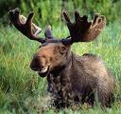
Лоси населяют различные леса, заросли ивняков по берегам рек и озёр. Большое значение для лосей имеет наличие болот, тихих рек и озёр, где летом они кормятся водной растительностью и спасаются от жары. В большие морозы животные ложатся в рыхлый снег так, что над ним торчат только голова и холка. Зимой они сбрасывают рога.
Помоги Утконосу ответить на вопросы:
1) Кто из них живёт НЕ в Африке?
2) Кто из них по питанию относится к другой группе, чем остальные?
3) Кто из них самое быстрое животное?
4) Кто из них зимой сбрасывает рога?
5) У кого из них самая длинная шея?
Заполни вторую строку таблицы буквами, соответствующими нужным зверям.
1 | 2 | 3 | 4 | 5
А) Гепард Б) Жираф В) Лось

2. Утконос знает: лучший подарок – это то, что сделано своими руками. Поэтому, для гостей из других стран он решил сам приготовить угощение – фруктовый салат. Утконос раздобыл персики, груши, яблоко и сахарную пудру.
Помоги ему приготовить салат. Заполни вторую строку таблицы буквами, соответствующими правильному порядку выполнения действий.
А) У груш и яблок удалить сердцевину, у персиков – косточки.
Б) Соединить подготовленные ингредиенты.
В) Промыть плоды.
Г) Всё уложить в вазочку и посыпать сахарной пудрой.
Д) Мякоть нарезать ломтиками.
1 | 2 | 3 | 4 | 5

СПРАВКА: Ингредиенты – составная часть какого-то соединения или смеси.
3. Утконос разбирал бумаги на столе и наткнулся на такую бумагу:
План: | А. План описания растения.  Б. План описания животного.  В. План описания полезного ископаемого.  Г. План описания природной зоны.  Д. План описания маршрута путешествия.
1) Название.
2) Основные свойства.
3) Использование и значение.
4) Основные места добычи.

Помоги ему догадаться, что это за документ. Обведи букву правильного названия документа.

4. Люди часто не знают, как правильно вести себя на природе – в лесах и парках. Утконос решил написать памятку для детей о том, что нужно делать, если ты отправился с классом на экскурсию в парк и потерялся. Помоги Утконосу подобрать правильные советы для потерявшихся детей. Обведи буквы правильных вариантов ответа.
А. Бегай по парку и ищи своих одноклассников.
Б. Громко кричи и плачь, чтобы привлечь внимание.
В. Зайди в ближайший магазин, аптеку и объясни людям, которые там работают, что произошло.
Г. Позвони классному руководителю, если у тебя есть с собой телефон.

Животным из других стран очень понравилось в Сказочной Австралии. В ответ звери из России позвали Утконоса к себе в гости. Утконос прилетел в Россию со своими советниками.

5. Белка пригласила Утконоса в лес на охоту. Она прочитала ему стихотворение А.Митяева: Я по лесу иду не в спешке,
Охотник тихий. Без ружья.
Меня остановили сыроежки,
Такая разноцветная семья.
Помоги Утконосу понять, что такое «тихая охота».
Обведи букву правильного ответа.
А. фотоохота Б. охота в одиночку В. сбор грибов Г. охота в засаде

6. Белка пригласила Утконоса в поход за клюквой.
Вопрос А: Ответы на какие вопросы помогут ему правильно одеться и взять с собой необходимые вещи? Обведи буквы правильных вариантов ответа.
А. Где растёт клюква? Б. Куда собирают клюкву?
В. Зачем нужна клюква? Г. Какого цвета клюква?

Вопрос Б: Чем следует воспользоваться Утконосу, чтобы больше узнать про клюкву? Обведи буквы правильных вариантов ответа.
А. Толковым словарём. Б. Энциклопедическим словарём.
В. Интернетом. Г. Книгой кулинарных рецептов.
Д. Орфографическим словарём.
СПРАВКА:
Толковый словарь объясняет значения слов.
Энциклопедический словарь рассказывает об устройствах предметов, о первооткрывателях, о растениях, о животных и о многом другом.
Орфографический словарь несёт информацию о правильном написании слов, ударении.
7. Осенью в России гораздо холоднее, чем в Сказочной Австралии. Утконос поселился в избушке лесника и собирается растопить печь. В сарае он нашёл только уголь и торф. Советники сообщили Утконосу следующую информацию:
СПРАВКА:
Торф и каменный уголь образовались из растений. На торфяных болотах из отмерших растений вначале образуется торф. Потом из торфа через несколько миллионов лет образуется бурый каменный уголь. Они оба используются как топливо и при горении выделяют тепло. Сухой торф в воде не тонет, а каменный уголь тяжелее воды в 2,5 раза. Каменный уголь быстрее сгорает, чем сухой торф. При сгорании торфа в печке образуется мало золы, и она меньше засоряется. Зола, образовавшаяся после сгорания торфа, долго сохраняет тепло, и в печке на другой день ещё можно разогреть пищу.
Помоги Утконосу выбрать топливо, которое даст больше тепла. Обведи букву правильного ответа.
А. Уголь Б. Торф В. Торф и уголь не подойдут – нужно собирать хворост

8. Утконос собирается улетать обратно в Сказочную Австралию 7 декабря, но ему могут помешать морозы. При слишком низких температурах самолёты не летают. Ближайшие Аэропорты есть в двух населённых пунктах: Александровке и Борисовке. Утконос раздобыл прогноз погоды. Помоги ему определить, в каком из мест 7 декабря температура будет выше?
А. Александровка Б. Борисовка В. везде одинаковая
Обведи букву правильного ответа.
температура  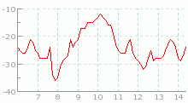  дата | температура  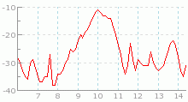  дата
Александровка (А) | Борисовка (Б)

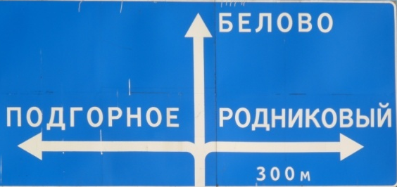
9. По дороге в аэропорт Утконос должен проехать через посёлок Родниковый.
На дороге он видит указатель:
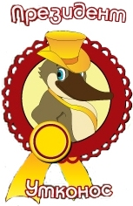

Помоги ему выбрать направление дальнейшего движения. Обведи букву выбранного ответа.
А. Доехать до перекрестка, повернуть налево.
Б. Доехать до перекрестка, повернуть направо.
В. Ехать прямо.
Г. Не доезжать до перекрестка, повернуть налево.
Д. Не доезжать до перекрестка, повернуть направо.

